«Предпринимательская деятельность»

«Каждому человеку должно быть предоставлено

равное право преследовать свою выгоду,

и от этого выигрывает всё общество»

(Адам Смит)

**Цель:** сформировать представление учащихся о предпринимательской деятельности, ее функциях, роли в развитии экономики страны.

**Задачи:**

* обеспечить активную позицию участников
* способствовать формированию самостоятельных взглядов
* формировать умения анализировать и оценивать моральные и экономические проблемы предпринимательской деятельности

**Методы**: словесные, наглядные, практические.

**Оборудование:**учебник, компьютер, проектор.

**1.Организационный момент**

**2.Повторение пройденного материала.**

Беседа по вопросам:

В чём заключается роль производства в экономике?

Какие отрасли современной экономики получили наибольшее развитие?

При каких условиях продукт производства становится товаром?

В чём особенности услуги как товара?

Какие ресурсы необходимы для осуществления производства?

Почему разделение труда и специализация способствуют повышению производительности труда?

**3. Сообщение темы и цели урока**

Тема сегодняшнего нашего урока очень актуальна для современной России.

В обиходе вы наверняка слышали такое слово иностранного происхождения, как бизнесмен. Буквально это слово переводится как «человек дела», русским синонимом этого понятия является слово «предприниматель». Стоит рассмотреть, в чём же заключается предпринимательская деятельность.

**Предприниматель** – человек, придумавший новое дело, удовлетворяющее какую-то потребность и приносящее прибыль. Стремление к прибыли – основной мотив его деятельности.

Согласно Статье 34 Конституции Российской Федерации «Каждый имеет право на свободное использование своих способностей и имущества для предпринимательской или иной не запрещённой законом экономической деятельности».  Такое поведение возможно, если предприниматель обладает **экономической свободой**, т. е. определёнными правами, гарантирующими самостоятельность принятия решений по поиску и выбору вида, формы и сферы хозяйственной деятельности, методов её осуществления, использования произведённого продукта и полученного дохода. Среди мотивов **организации предпринимательской деятельности**можно назвать: извлечение выгоды из имеющегося имущества, возможность заработать имущество собственным трудом, инновациями, усилиями.

Актуальным вопросом является то, почему человек хочет заработать деньги. Очевидным ответом является то, что человек просто хочет стать богатым, иметь возможность позволить себе то, чего без денег он позволить себе не мог бы. Но это не единственный мотив. Зачастую люди занимаются бизнесом в том числе и потому, что их это увлекает. Бизнес – весьма азартное занятие.  Становясь предпринимателем, человек работает в той системе, которую сам выстроил собственными руками. Каждый из нас в детстве что-то строил: песочные замки, конструкции, модели кораблей, самолётов и т. д. Вам должно быть знакомо ощущение, что процесс создания некоего объекта не менее интересен, чем конечный результат ваших действий и наблюдения за ним. Процесс строительства бизнеса не менее интересен.

1. Что же такое предпринимательство? – ваше мнение, ученики дают свое понятие “предпринимательство”. Далее, уточняется понятие в словаре (стр.221 учебника)

2. Какие моральные качества предпринимателя ты считаешь наиболее важными?

На основе определения ученики самостоятельно выделяют отличительные черты предпринимательства и записывают их в тетради, это

- хозяйственное новаторство

- экономическая свобода, инициатива и поиск участников

- риск, угроза потерь

Предпринимательство – тормоз или двигатель общественного развития? Каких предприятий в стране должно быть больше – государственных или частных? Государство – помощник или помеха бизнесу?

.Обратимся к высказыванию А. Смита

А. Смит так сформулировал главный принцип рыночной экономики:“Каждому человеку должно быть предоставлено равное право преследовать свою выгоду, и от этого выигрывает все общество”. Направленность хозяйственной деятельности на получение прибыли делает ее очень привлекательной для самых широких слоев населения Это позволяет выделить несколько значимых для общества функций предпринимательской деятельности.

“Функции предпринимательства”

Предприниматели выполняют значимые экономические функции в обществе. Среди них привлечение значимого капитала, создание новых рабочих мест, уплата налогов государству. Предпринимательство способствует привлечению крупных денежных средств в самые разные отрасли народного хозяйства, что способствует развитию национальной экономики в целом. Данные схемы подтверждают этот тезис

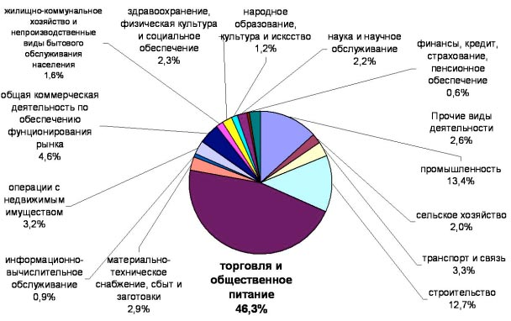

Все предприниматели – достаточно активные люди, они убеждены в том, что то, чем они занимаются, обязательно принесёт прибыль и заражают этой уверенностью других. Но чтобы получить прибыль, нужно **разместить некий капитал**, затратить некоторые усилия, поэтому предприниматели силой своего убеждения привлекают значительный капитал в разные сферы народного хозяйства, зачастую даже в те, куда государство, в силу ограниченности своих ресурсов, деньги не вкладывает.

Предприниматели создают **огромное количество рабочих мест**. Если предприниматель создаёт организацию, в которой используется наёмный труд, он в любом случае создаёт рабочие места, тем самым решая такую социальную проблему, как безработица. Если говорить о масштабных, крупных проектах, то речь идёт о тысячах и десятках тысяч рабочих мест, и это, безусловно, очень важная социальная функция.

Предприниматель – это **налогоплательщик**. Чем больше в стране представителей этого класса, тем больше налогов собирает государство. Скорее всего, предприниматель, который работает на себя, работает крайне хорошо, так как стремится к получению максимальной прибыли. Но так устроено наше общество, что каждый гражданин РФ независимо от того, на каком предприятии он работает, часть своих доходов в виде налогов отдаёт государству. Чем больше людей, много зарабатывающих, тем богаче наше государство. А чем больше в казне денег, тем выше мера социальной ответственности государства: оно может позволить себе решать всё больше социальных проблем. Таким образом, увеличение количества предпринимателей идёт государству только на пользу.

**Роль фирмы в современном обществе**

До средины ХХ в. подход менеджеров к взаимоотношениям фирмы и общества базировался на следующих положениях:  
-"Что хорошо для фирмы, то хорошо и для общества",  
-"Дело -бизнеса-бизнес",  
- Надо реализовать принцип свободного предпринимательства (прибыль должна получаться при минимальных ограничениях со стороны общества).

Этот подход был воспринят и обществом. Однако с началом НТР возобладало мнение, что такое отсутствие ограничений порождает серьезную социальную несправедливость. Общество ввело ряд ограничений: законы о детском труде, минимальной заработной плате, охране труда, антитрестовские и т.д. В то же время потребители начали предъявлять требования из-за монопольных цен, фальсификации товаров, невыгодных условий покупок, нечестности, сговора, политического влияния, загрязнения среды и т.д

Для реализации всего этого необходимы многочисленные сложные связи и, очевидно, что успех фирмы зависит от того, как они отрегулированы, кто и как их регулирует и контролирует.

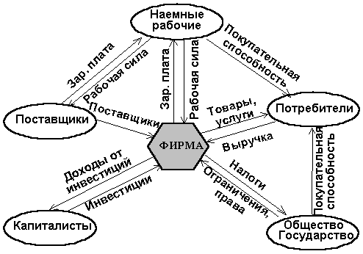

Если же гражданин РФ создаёт некое предприятие, но при этом не привлекает наёмных работников, а работает сам, то в таком случае речь идёт об **индивидуальном частном предпринимательстве**. Это тоже вполне приемлемая форма ведения дел.

Так или иначе, частные фирмы и индивидуальные предприниматели должны составлять значительную часть производительных сил экономики. Это должны быть люди, которые занимаются изобретением каких-то продуктов, изготовлением этих продуктов и товаров и, самое главное, решением хозяйственных задач в сфере услуг, которые государство в силу большого количества проблем решить не в состоянии.

В некоторых странах частные фирмы и индивидуальные предприниматели являются подавляющим большинством в производственной сфере экономики, а не только в сфере услуг. В таких странах частный бизнес занимает долю от 1/3 и выше в непроизводственном и производственном секторе. Это означает, что эти страны подлинно либеральные, экономика этих стран – это экономика свободных людей. В РФ на данный момент ситуация не такая: доля государственных предприятий в экономике преобладает, а бизнес, особенно крупный, зачастую является смешанным, когда доля государства в той или иной компании существенная, если не львиная. Это говорит о том, что наша экономика пока является экономикой переходного типа, но в обозримом будущем мы имеем все шансы стать экономикой частного предпринимательства.

Стив Джобс прекрасный маркетолог. Замечательный учёный.

Стив Джобс – это классическая фигура, всей своей жизнью показывающая, как должен действовать настоящий предприниматель. Он должен уметь чувствовать. Безусловно, это должен быть очень образованный человек, но самое главное – это предпринимательское чутьё. Он понимал, какие именно продукты обязательно станут популярными. Стив знал, какие инновации стоит внедрять, какие девайсы принесут ему прибыль в будущем.

Продукция компаний Джобса из года в год становилась брендом, ведь он учил нас, что привычными приборами можно пользоваться иначе. Джобс не боялся менять бизнес, занимался мультипликацией, его мультики разительно отличались от  продукции, которую выпускала, допустим, компания Дисней. Вот так должен думать предприниматель. Он должен предвидеть будущее – это путь к вершине.

**Цель деятельности любой фирмы** – это получение прибыли.  **Прибыль**– обобщающий показатель финансовых результатов хозяйственной деятельности, одна из основных экономических категорий; представляет собой излишек от выручки от продажи товара над затратами на их производство и реализацию. Это рациональный подход к экономической деятельности. Предприниматель, который вкладывает деньги в собственное дело и организовывает множество процессов, разумеется, хочет видеть результат в виде получения прибыли. Но далеко не всегда такая цель является единственной. Многие предприниматели вкладывают капитал в развитие каких-то инноваций, которые только потом, через время начнут приносить прибыль. Предприниматели иногда спонсируют научные разработки в тех сферах, в которых государство вообще не принимает участия. И только потом на основании этих достижений предприниматель строит новый тип бизнеса.

На следующем занятии мы поговорим о формах бизнеса: индивидуальных предприятиях, акционерных обществах, товариществах и т. д.

“Кто способен стать предпринимателем?”

На основе высказываний учащихся, “рисуем” портрет. “Предприниматель – это тип человека, у которого есть особые отличительные свойства и дарования”.

А теперь давайте попробуем в себя в роли предпринимателя, для этого выполним практическое задание.

**Практическое задание**

**Задание ученикам:**предложить предпринимательскую идею для того, чтобы начать свое дело в стенах школы.

Что надо учитывать при выдвижении бизнес-идеи:

- необходимость будущим потребителям: ученикам или учителям вашего товара или услуги;

- реальность осуществления идеи: в стенах школы и с точки зрения имеющихся у вас финансов;

- предложенный товар или услуга должны приносить вам прибыль.

Учитель: “ Несмотря на активную, созидательную силу предпринимательства, роль предпринимателей в глазах современных россиян достаточно противоречива. Часть населения оценивает положительно их деловые качества, рассматривая предпринимателей в качестве движущей силы рыночных реформ. Другая часть видит в них слой, вредный для общества, имеющий низкий моральный облик (стремление к наживе, безразличие к общественным интересам, нечестность).

А какой позиции придерживаешься ты?

Учащиеся высказывают свою позицию, на основе этого формулируем вывод, что цивилизованное понимание предпринимательского успеха связывается прежде всего с морально-этическими моментами, а затем с финансовыми.

**Закрепление по вопросам:**

* что такое “предпринимательство”?
* какие функции в обществе выполняет предпринимательство?
* какими моральными качествами должен обладать предприниматель?
* Появлению сети малых и средних предприятий способствует созданию многочисленных рабочих мест.

**Домашнее задание.**

**Подведение итогов урока. Выставление оценок**